Fußball im Nationalsozialismus

Die vorliegenden Textauszüge entstammen einer Handlungsanweisung für
Übungsleiter im Jugendsport aus dem Jahre 1937.
Aufgabe: Interpretiere die Quelle in Bezug auf ideologische Inhalte
vor dem historischen Hintergrund der Errichtung einer
„Volksgemeinschaft“. (Teilaufgaben: siehe unten)

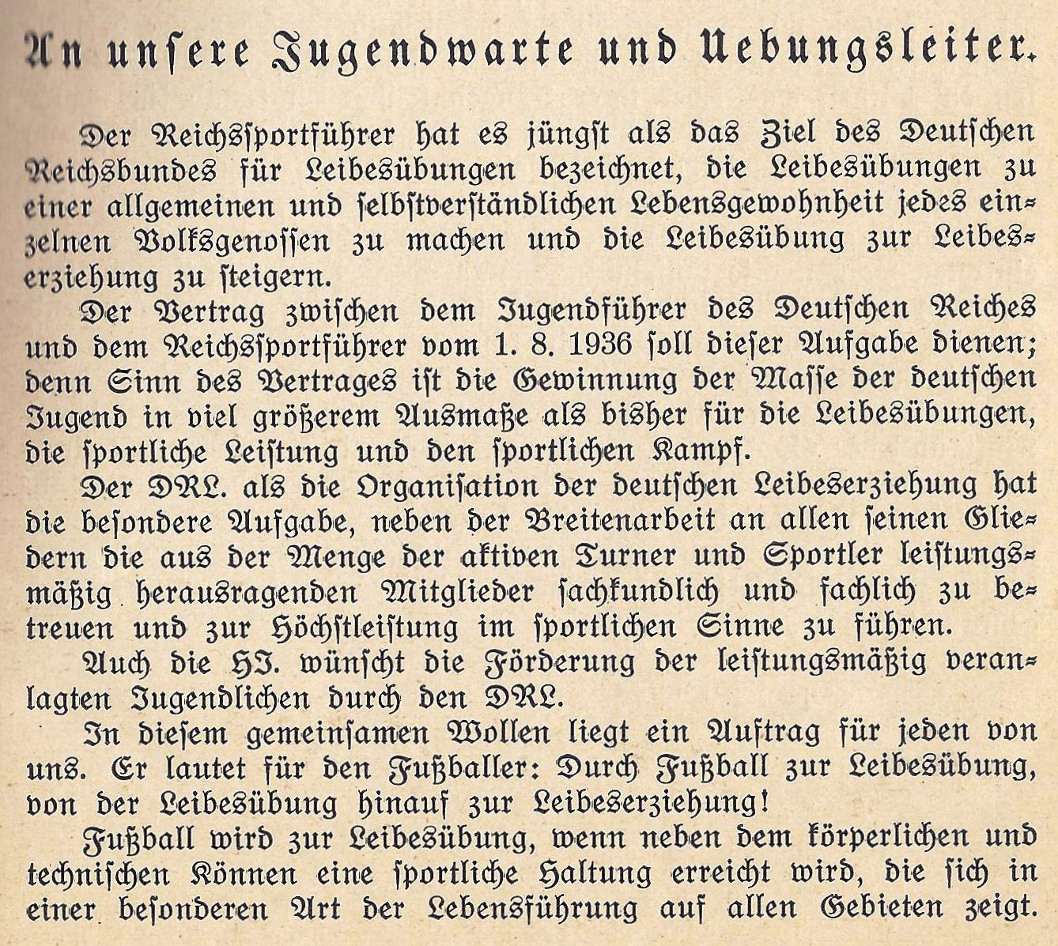

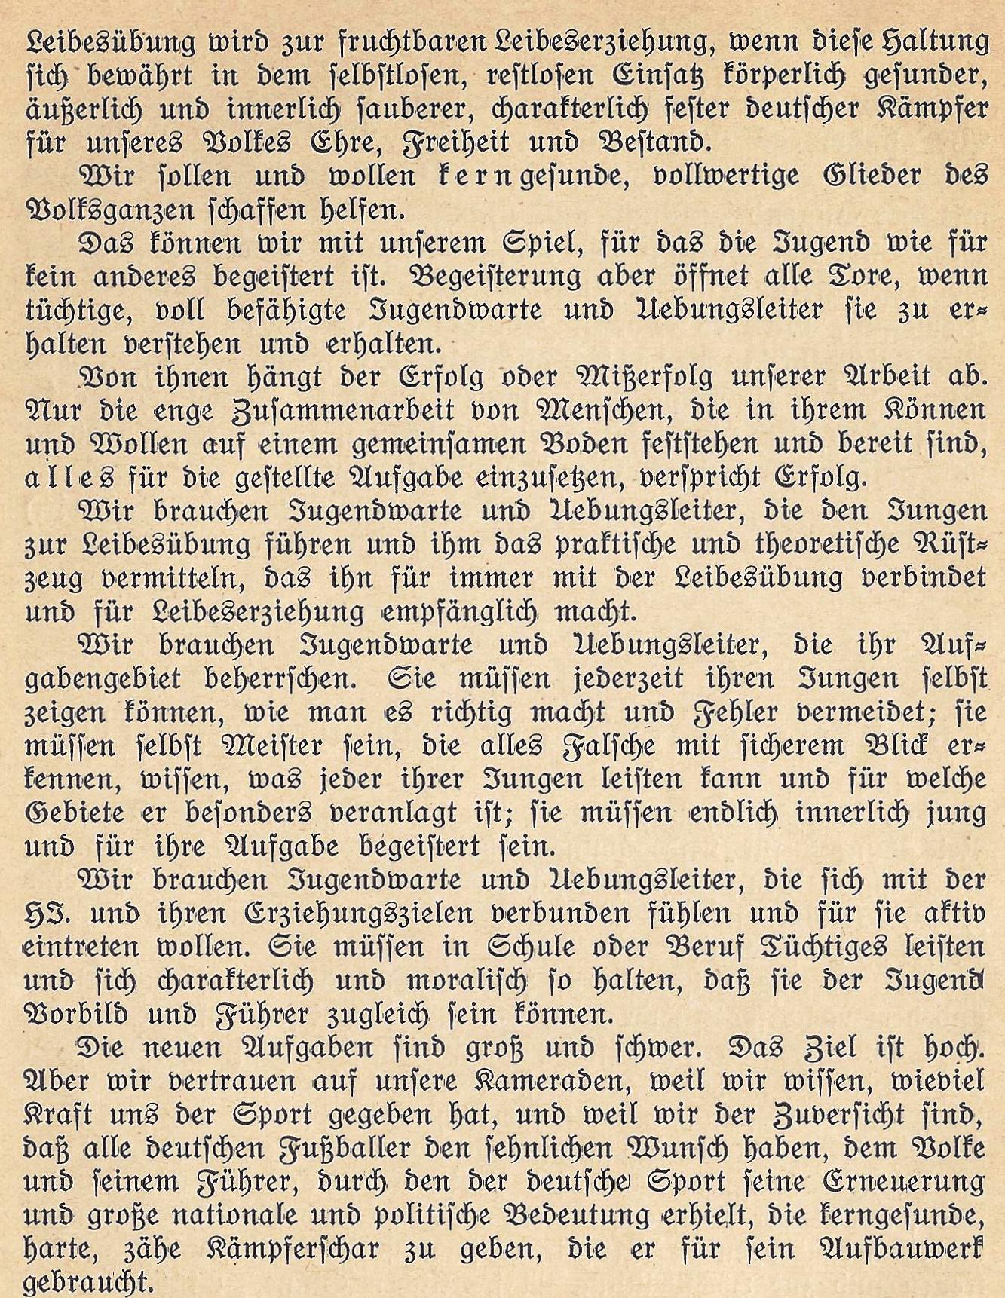

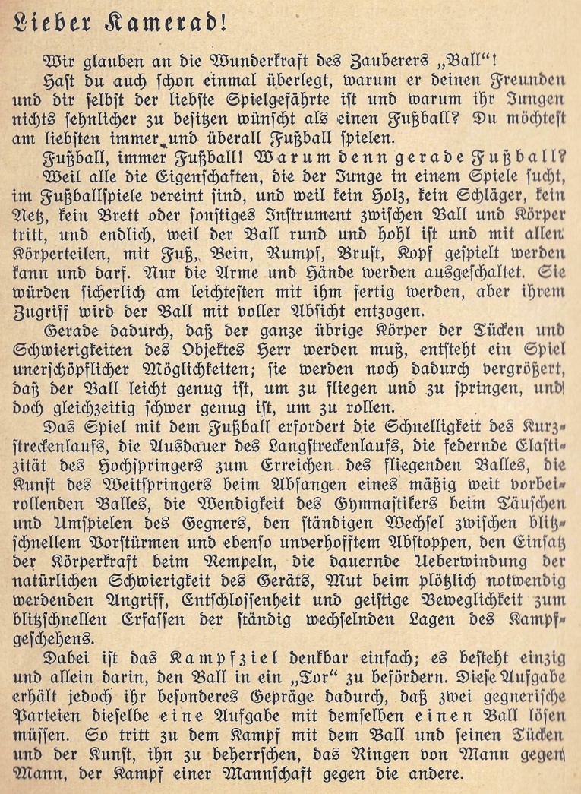

Teilaufgaben (Arbeitsschritte):
- Fasse die Hauptaussagen beider Textquellen zusammen.
- Untersuche die Ausführungen auf ideologische Elemente.
- Beurteile den Aussagewert der Quelle für die Erschließung der Geschichte des Nationalsozialismus.

Diese Aufgabe wurde freundlicherweise von Herrn Dr. Steffen Wendlik (Fachbetreuer Geschichte) zur Verfügung gestellt.
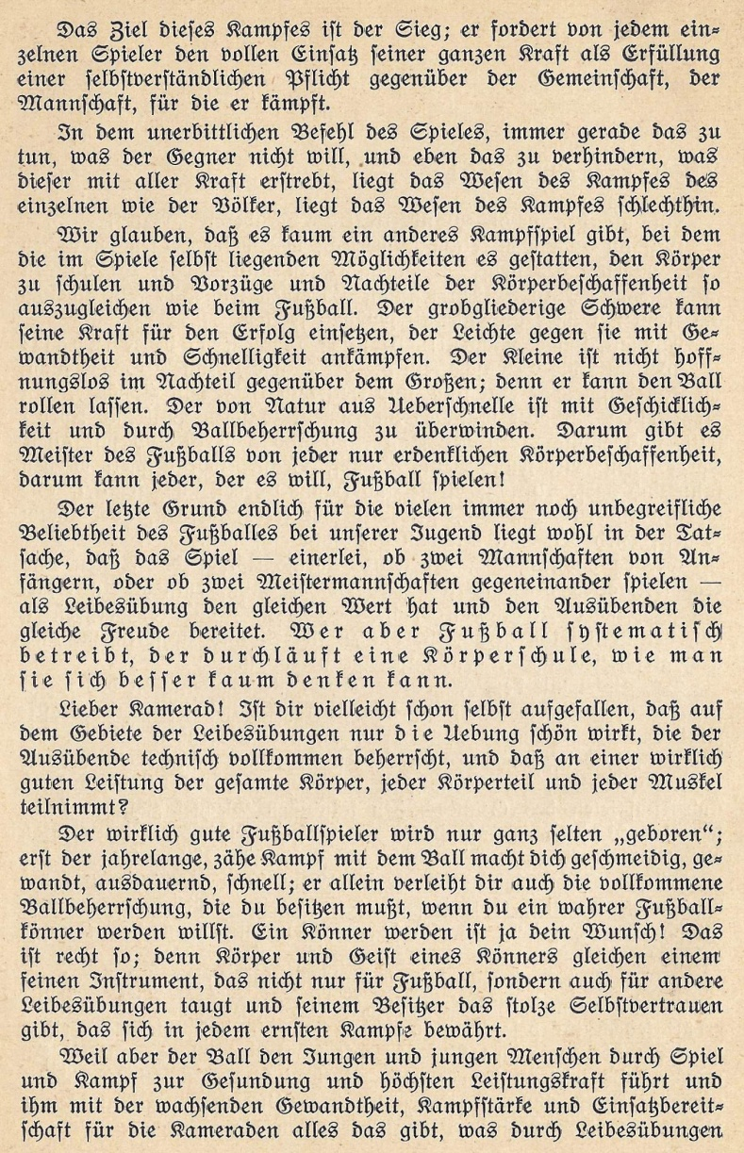

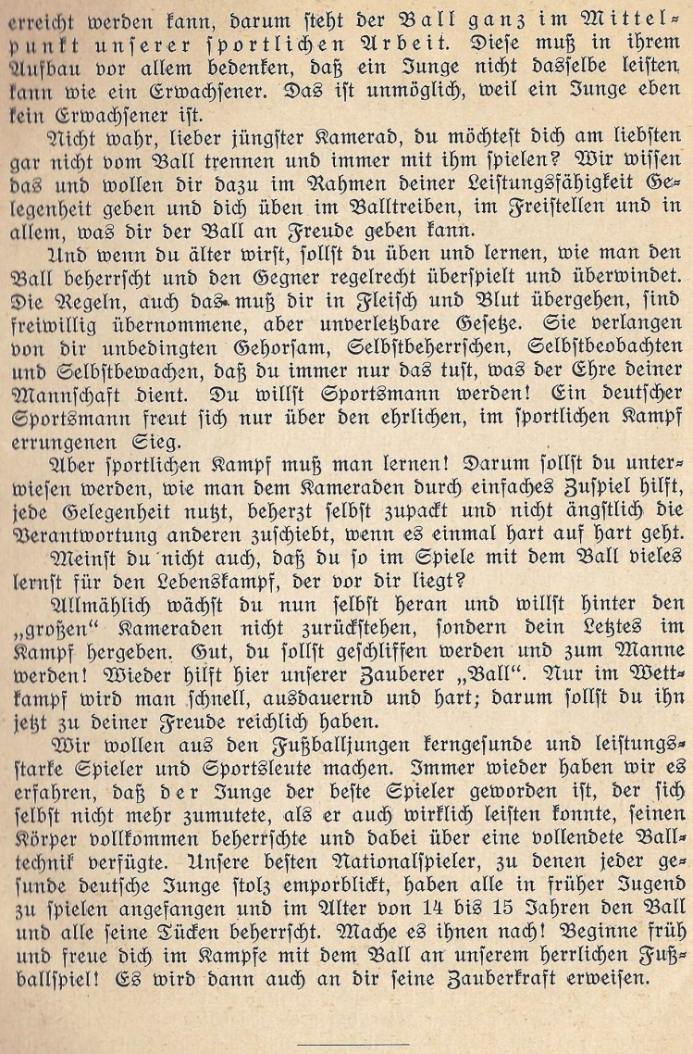

Quelle: Fußball, richtig gespielt!: Ein Leitfaden für die Jugend, Jugendwarte und Übungsleiter.
Bearbeitet von W. Erbach, Fachamtsjugendwart und seinen Mitarbeitern.
Herausgegeben vom Deutschen Reichsbund für Leibesübungen, Fachamt Fußball, Berlin 1937.

